На правах рукописи

ШУТОВ
АЛЕКСЕЙ АЛЕКСАНДРОВЧ

ОПТИМИЗАЦИЯ ПРИМЕНЕНИЯ СИНТЕТИЧЕСКОГО АНАЛОГА СОМАТОСТАТИНА В КАЧЕСТВЕ КОМПОНЕНТА КОМПЛЕКСНОГО ЛЕЧЕНИЯ ОСТРОГО ДЕСТРУКТИВНОГО ПАНКРЕАТИТА
клинико-экспериментальное исследование

14.01.17 – «Хирургия»
14.01.20 – «Анестезиология и реаниматология»

АВТОРЕФЕРАТ
диссертации на соискание ученой степени
кандидата медицинских наук

Москва – 2011
Работа выполнена в ФГУЗ «Клиническая больница №119 Федерального медико-биологического агентства» на кафедре хирургии, анестезиологии и эндоскопии ФГОУ ДПО «Институт повышения квалификации Федерального медико-биологического агентства»
Научные руководители:
доктор медицинских наук, профессор Агапов Василий Константинович,
доктор медицинских наук, профессор Багдатьев Виктор Ефимович

Официальные оппоненты:
Доктор медицинских наук, профессор Замятин Михаил Николаевич, Национальный медико-хирургический Центр им. Н.И.Пирогова
Доктор медицинских наук, профессор Хатьков Игорь Евгеньевич, Московский государственный медико-стоматологический университет»

Ведущая организация: Институт последипломного профессионального образования ФМБЦ им. А.И. Бурназяна ФМБА России
Защита состоится « 03 июня 2011 г. в « 14.00 » часов на заседании совета по защите докторских и кандидатских диссертаций Д 208.123.01 в ФГУ «Национальный медико-хирургический Центр им. Н.И.Пирогова» по адресу: 105203, Москва, ул. Нижняя Первомайская, д. 70.

С диссертацией можно ознакомиться в библиотеке Института усовершенствования врачей ФГУ «Национальный медико-хирургический Центр им. Н.И.Пирогова» по адресу: 105203, Москва, ул. Нижняя Первомайская, д. 65.

Автореферат разослан «___» __________ 2011 г.

Ученый секретарь совета по защите докторских и кандидатских диссертаций доктор медицинских наук, профессор Матвеев С.А.
ОБЩАЯ ХАРАКТЕРИСТИКА РАБОТЫ
Актуальность темы:
Лечение больных острым панкреатитом представляет собой сложную проблему здравоохранения, решение которой предполагает существенное снижение летальности и частоты тяжелых, в первую очередь инфекционно-септических осложнений этого заболевания, уменьшение продолжительности и стоимости лечения, повышение качества дальнейшей жизни пациентов (Шевченко Ю.Л. и соавт. 2009г.). Заболеваемость острым панкреатитом по мировым статистическим данным варьирует от 200 до 800 пациентов на 1 млн. человек населения в год. Больные острым панкреатитом составляют 5-10% от общего числа пациентов хирургического профиля (Савельев В.С. и соавт. 2000г.).
В 15-20% наблюдений развитие острого панкреатита носит деструктивный характер, летальность при нем достигает 40% (Затевахин И.И. и соавт. 2007г., Гельфанд Б.Р. и соавт. 2002г.). При этом в ранние сроки умирает 41-49% больных от эндогенной интоксикации, крайним проявлением которой является панкреатогенный шок. В позднем периоде от гнойно-деструктивных осложнений умирает до 70% больных (Урсов С.В., авт.реф.дисс. д.м.н. 2003).
Уже более ста лет не прекращаются дискуссии о тактике и методах лечения острого панкреатита. Hollender L. F. разделил путь ее эволюции на три периода: хирургический подход к лечению (1889 – 1938 гг.), преимущественно консервативный подход (1939 – 1963 гг.), консервативно-хирургический подход (1964 – 1990 гг.). Последнее отражает общеизвестный тезис о том, что на вершине развития любых представлений находится обобщающая теория, утверждающая принцип «золотой середины», примиряющая оппонентов и дающая право на существование большому количеству методических подходов. Тем не менее, и на современном этапе не существует единой, принятой повсеместно, схемы лечения панкреонекроза, хотя бы в общих чертах описывающей выбор тактики, последовательность действий и фармакологический состав терапии этого заболевания. Помимо различий в оснащении лечебных учреждений, это обусловлено упорно тяжелым течением панкреонекроза, его резистентностью к лечебным мероприятиям и отсутствием единого метода, позволяющего радикально изменить исход заболевания.
Применение синтетических аналогов соматостатина, при всей своей кажущейся патогенетической значимости и вопреки надеждам, возлагавшимся на него пионерами этого метода, также не является единственным залогом успешной терапии панкреонекроза. В нашей стране широкое применение получил отечественный препарат – октреотид (производитель ЗАО «Фарм-Синтез», Россия). Данные большого количества научных работ [Антипов А.Б. 1993г., Смаков Т. М. 1995г., D'Amico D. et al. 1990г., Choi T.K. 1989г., Sanchez D. et al. 1988г, Zuniga J. et al. 1988г. и др.] вообще не указывают на наличие сколько-нибудь значимого эффекта от применения этих активных полипептидов. Однако существует и множество наблюдений оправдывающих применение этих дорогостоящих препаратов в клинике [Carballo F. et al. 1991г., Metrakos P. et al. 1990г., Paran H. et al. 1995г., Uhl W. et al. 1999г. и др.].
В конечном итоге, на современном этапе не стоит вопрос применять или не применять антисекреторную терапию при панкреонекрозе. Общепринятым является назначение октреотида с первых дней лечения. В большинстве случаев октреотид назначается в дозе намного меньшей, чем максимальная суточная. Рекомендуемые терапевтические дозы октреотида при остром панкреатите составляют 300 мкг/сут. Такие дозировки описаны большинством авторов, как необходимые и достаточные при лечении деструктивных форм острого панкреатита [Бебуришвили А. Г. И др. 2002г., Пермяков Н. К. и соавт. 1985г., Северцев А. Н. 2005г., Смаков Т. М. 1995г., Филин В. И. 1994г., Шуркалин Б. К. 1988г., Buchler M.W. 1994г., Mergener K. 1998г. и др.]. Однако, максимальные, разрешенные для человека, дозировки октреотида составляют 1200 мкг/сут. Большинство исследований, в которых эффективность применения октреотида при панкреонекрозе ставится под сомнение [Бобров О.Е. 2007г., Гельфанд Б. Р. 1998г., Саенко В. Ф. с соавт. 1999г.], построены на модели дозирования «300 мкг/сут», либо вообще без указания дозы.
Представляется целесообразным изучить доза/зависимость действия октреотида и его клиническую эффективность при разных дозировках. Данная работа является попыткой объективно оценить влияние максимальной дозы октреотида, препарата отечественного производства, на течение острого деструктивного панкреатита и обосновать наиболее эффективный способ его применения.
Цель работы: Улучшение результатов лечения больных панкреонекрозом: оценка клинической эффективности и экономической целесообразности различных дозировок октреотида.
Задачи исследования:
- Исследовать терапевтическую эффективность различных доз октреотида при панкреонекрозе у лабораторных крыс.
- Оценить клинические результаты применения различных дозировок октреотида в комплексном лечении острого деструктивного панкреатита.
- Исследовать экономическую целесообразность использования высоких дозировок октреотида в комплексном лечении острого деструктивного панкреатита.

Научная новизна работы:
Впервые исследован терапевтический эффект октреотида, применяемого в дозировках 8, 16, 56 и 112 мкг/кг/сут при подкожном способе введения на экспериментальной модели острого панкреатита у лабораторных крыс.
Впервые проанализировано течение заболевания у больных панкреонекрозом, получающих октреотид в дозировках 300 и 1200 мкг/сут, способ введения препарата подкожный.

Практическая значимость:

С использованием результатов работы сформулированы рекомендации для практического применения октреотида в качестве компонента комплексного лечения панкреонекроза.
Результаты исследования используются в программе преподавания на кафедре хирургии, анестезиологии и эндоскопии Института повышения квалификации ФМБА России.
Хорошая переносимость октреотида позволяет рекомендовать его для применения в максимальных суточных дозировках.

Апробация работы:
Основные положения диссертации и полученные результаты доложены и обсуждены на IX научно-практической конференции врачей-хирургов ФМБА России «Актуальные вопросы хирургии» 2008 год г. Северодвинск, Международном съезде хирургов-гепатологов 2009г Екатеринбург.

Основные положения выносимые на защиту:
- Введение октреотида уменьшает повреждение поджелудочной железы при экспериментальном панкреонекрозе у лабораторных крыс. Выраженность этого эффекта возрастает с увеличением дозы препарата.
- Применение в терапии панкреонекроза максимальных доз октреотида (1200 мкг/сут) способствует наиболее благоприятному течению заболевания.
- Введение в терапевтический протокол панкреонекроза максимальных доз октреотида приводит к снижению затрат на лечение данной категории больных.

Внедрение результатов работы в практику:
Результаты выполненного исследования используются в практической работе отделения Анестезиологии и реанимации Клинической больницы № 119 ФМБА России, в программах преподавания на кафедре хирургии, анестезиологии и эндоскопии Института повышения квалификации ФМБА России.

Публикации

По теме диссертации опубликовано 15 работ, из них 2 - в медицинских журналах, рекомендованных ВАК РФ.

Объем и структура работы
Диссертация изложена на 107 страницах и состоит из введения, обзора литературы, характеристики материала и методов исследования, трех глав обсуждения полученных результатов и их характеристики, заключения, выводов, практических рекомендаций. Работа иллюстрирована 23 рисунками и 12 таблицами. Библиографический указатель включает 85 отечественных и 70 иностранных авторов.

СОДЕРЖАНИЕ ДИССЕРТАЦИОННОГО ИССЛЕДОВАНИЯ
Материал и методы исследования
Экспериментальная часть работы была проведена на 70 крысах линии Wistar, массой 300±30 гр., с соблюдением правил предусмотренных Европейской комиссией по надзору за проведением лабораторных и других опытов с участием экспериментальных животных разных видов. Количество групп n=5. Животные происходили от одного поставщика. До и после операции (моделирование острого панкреатита) крысы находились на стандартном лабораторном рационе при неограниченном количестве воды. На 2-е сутки лабораторные крысы были выведены из эксперимента. Наркоз проводился тиопенталом натрия в дозе 60 мг/кг.
Контрольная группа (n=26). Через двое суток после моделирования острого панкреатита из правой яремной вены брали кровь для биохимического исследования.
Вскрытие лабораторных крыс проводилось под наркозом (тиопентал Na). Вскрывалась брюшная полость и грудная клетка, проводили макроскопическую оценку органов, иссечение участка ДПК с прилегающим участком поджелудочной железы и печени с последующей декапитацией животного. Фиксация макропрепаратов для гистологического исследования осуществлялась в 10% нейтральном формалине.
Лабораторные исследования включали выполнение общего анализа крови и биохимического анализа крови (амилаза, общий белок, альбумин, мочевина, креатинин, трансаминазы (ACT, АЛТ), щелочная фосфатаза, билирубин с фракциями, глюкоза крови).
Гистологическое исследование проводилось на базе Института Общей Патологии и Патофизиологии Российской Академии Наук.
Опытная группа №1 (n=10). Через 10 минут после моделирования острого панкреатита крысам начинали вводить Октреотид в дозе 8 мкг/кг/сут, кратность введения 3 раза в сутки, способ введения подкожный.
Опытная группа №2 (n=10). Крысам этой группы через 10 минут после моделирования острого панкреатита начинали вводить Октреотид в дозе 16 мкг/кг/сут, кратность введения 6 раз в сутки, способ введения подкожный.
Опытная группа №3 (n=10). В этой группе, спустя 10 минут после моделирования острого панкреатита, крысам начинали вводить Октреотид в дозе 56 мкг/кг/сут, кратность введения 6 раз в сутки, способ введения подкожный.
Опытная группа №4 (n=10). Крысам этой группы вводился Октреотид из расчета 112 мкг/кг/сут, через 10 минут после моделирования острого панкреатита, кратность введения 6 раз, способ введения подкожный.
Для сравнения полученных результатов с физиологической нормой в конкретных лабораторных условиях была сформирована группа (n=4) виварийного контроля («Здоровые» крысы»), которым вмешательство и лечение не проводили.
Расчет дозы октреотида проводили согласно рекомендациям, опубликованным в руководстве «Экспериментальное (доклиническое) изучение новых фармакологических веществ» под редакцией проф. Хабриева Р.У. (2005г.).
Клинический раздел работы основан на изучении результатов обследования и лечения 108 больных с панкреонекрозом, находившихся на лечении в клиниках города Москвы, Московской области, клиниках регионов России подведомственных ФМБА России, в период 2002-2009 гг.
Пациенты со схожей терапией были разделены на 2 группы. Из проанализированных историй болезни было отобрано 70 больных, которые составили контрольную группу. У этих больных в комплексном лечении применяли октреотид в дозировке наиболее часто рекомендуемой и составляющей 300 мкг/сут, путь введения препарата подкожный. В этой дозе октреотид вводили до 10 суток от начала терапии. Основную группу составили 38 пациентов проходивших лечение под нашим наблюдением. Пациенты основной группы получали октреотид в разрешенной максимальной дозировке составляющей 1200 мкг/сут, путь введения препарата подкожный. В такой дозе пациентам вводили октреотид в течение 5-7 суток от начала терапии, затем переходили к обычной схеме (до 10 суток). Все больные при поступлении в клинику оценивались по шкале Ranson и APACHE II. В динамике контролировали уровень амилазы крови (ежедневно), проводили исследование клинической картины по шкале APACHE II на 3, 5, 7 сутки заболевания, исследовали уровень прокальцитонина, рассчитывали лейкоцитарный индекс интоксикации. В каждой группе больные были разделены на 4 подгруппы согласно распространенности процесса (Нестеренко Ю.А. 2006г.) (мелкоочаговый, крупноочаговый, субтотальный и тотальный панкреонекроз).
Лабораторные исследования включали выполнение общего анализа крови, биохимического анализа крови (амилаза, общий белок, альбумин, мочевина, креатинин, трансаминазы (ACT, АЛТ), билирубин с фракциями, глюкозы крови), определение уровня диастазы мочи. Определяли концентрацию прокальцитонина в сыворотке крови (PCT-Q).
Для проведения экономического анализа стоимости лечения больного была заполнена электронная карта, состоящая из 267 параметров, отражающая лабораторные и инструментальные методы исследования, оперативное лечение, инфузионно-трансфузионную, антибактериальную, антисекреторную, иммунокорегирующую терапию, парентеральное и энтеральное питание, антиоксидантную и ноотропную поддержку, меры направленные на борьбу с полиорганной недостаточностью, а также методы экстракорпоральной детоксикации. Эти данные сравнивали с существующими медико-экономическими стандартами для лечения пациентов с острым панкреатитом и панкреонекрозом по программе обязательного медицинского страхования. Оценивали экономическую эффективность введения в лечебный процесс различных доз октреотида.
Статистическую обработку полученных результатов исследований проводили с помощью методов параметрической и непараметрической статистики. Для расчета применяли программы «Биостатистика» Стентон А. Гланц (версия 4.03) издательство «Практика» (2006) с использованием парного критерия Вилкоксона (Т), критерия Манна - Уитни (U), критерия χ². Для обработки показателей летальности использовали критерий Мак-Нимара.
Результаты исследований
В результате экспериментального исследования выявлено, что в опытной группе №1 (8мкг/кг/сут) макроскопическая картина при вскрытии брюшной полости не отличалась от контрольной группы. В опытных группах №2 (16 мкг/кг/сут) и №3 (56 мкг/кг/сут) гиперемия и отек ПЖ выражены значительно меньше, определяются единичные геморрагические очаги. В опытной группе №4 (112 мкг/кг/сут) при отсутствии выпота в брюшной полости, ПЖ с единичными участками стеатонекроза, умеренно отечна, очаги геморрагического панкреонекроза не визуализируются.
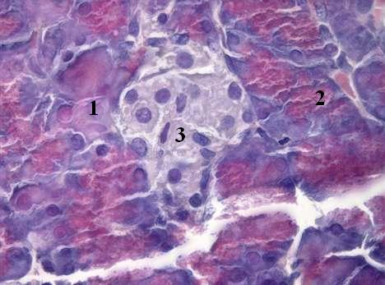  Здоровые крысы. 1- межклеточные пространства не расширены 2- зимогеновые гранулы в панкреатоцитах 3- клетки островков Лангерганса без признаков деструкции цитоплазматической мембраны и конденсации цитоплазмы |  | 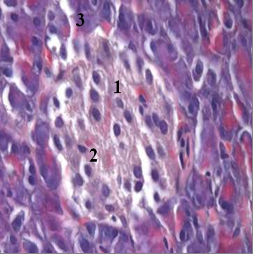  Контрольная группа (октреотид не получали). 1- Резкая деструкция цитоплазмы в островках Лангерганса. 2 –Умеренная гиперемия. 3 –Расширение межклеточных пространств.
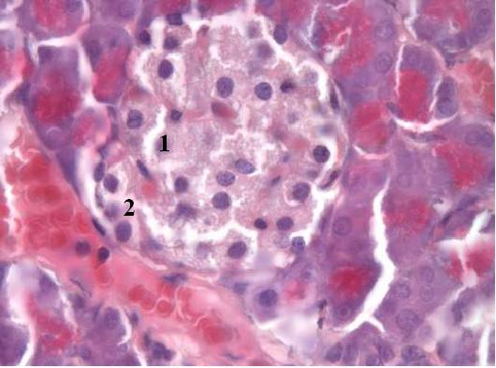  Опытная группа №1 (8 мкг/кг/сут). 1- Выраженная деструкция цитоплазмы в островке Лангерганса. 2- Умеренная гиперемия |  | 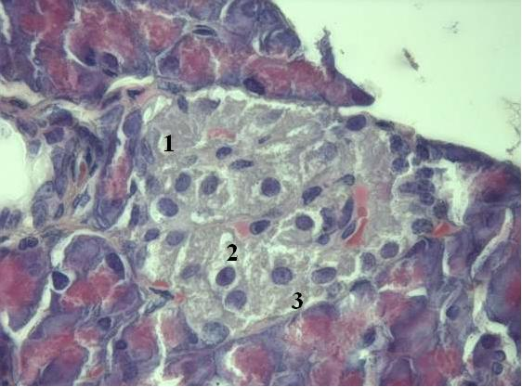  Опытная группа №2 (16 мкг/кг/сут). 1- Деструкция цитоплазмы в островках Лангерганса меньше чем в контрольной группе. 2- Умеренная гиперемия. 3- Ацинарные клетки сохранены
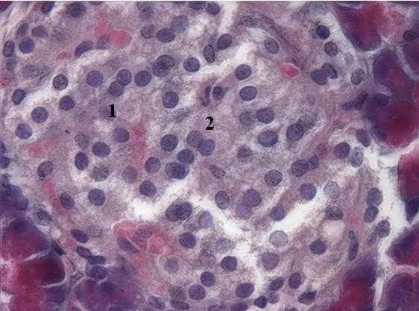  Опытная группа №3 (56 мкг/кг/сут) 1- Умеренная гиперемия. 2- Конденсация цитоплазмы в островках Лангерганса значительно меньше чем в контрольной группе и менее выражена чем в Опытной группе №2 | 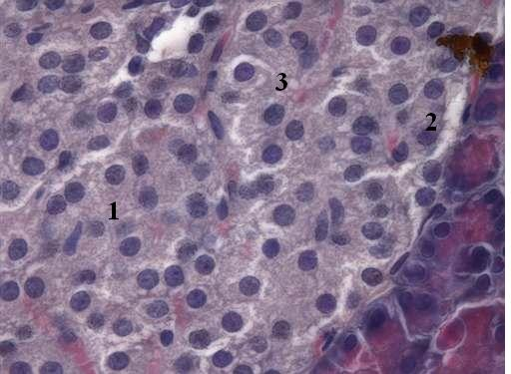  Опытная группа №4 (112 мкг/кг/сут) 1- Коагуляция цитоплазмы в островке Лангерганса меньше чем в контрольной группе и меньше, чем в опытной группе №3. 2- Ацинарные клетки сохранены. 3- Незначительная гиперемия.
Рисунок 1. Морфологическая структура поджелудочной железы во всех группах
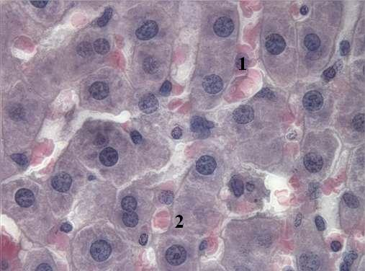  Здоровые крысы. Печень обычной структуры. 1- Цитоплазматическая мембрана. 2- Эритроциты в сосудистом русле | 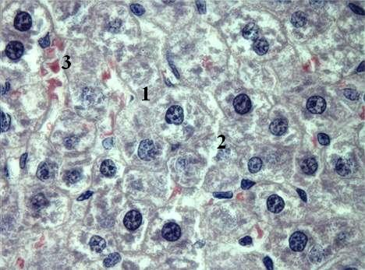  Контрольная группа (октреотид не получали). 1- Выраженная коагуляция цитоплазмы. 2- Отслоение плазматических мембран. 3- Застой крови
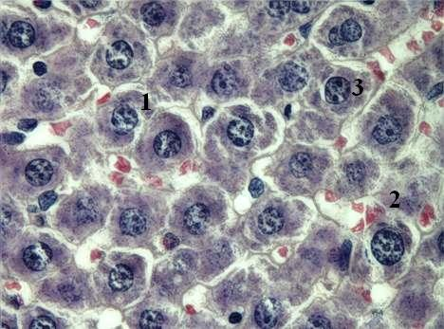  Опытная группа №1 (8 мкг/кг/сут). 1- Отслоение цитоплазматических мембран. 2- Выход эритроцитов за пределы сосудистой стенки. 3- Митоз | 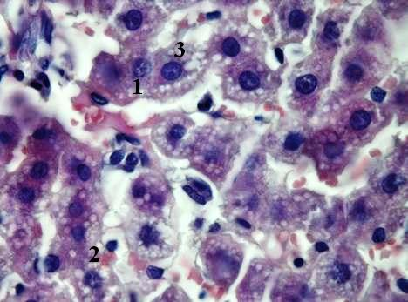  Опытная группа №2 (16 мкгкг/сут) 1- Расширение межбалочных пространств. 2- Выход эритроцитов за пределы сосудистой стенки. 3- Вакуольная дистрофия
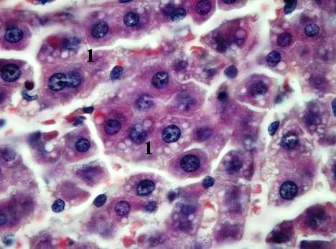  Опытная группа №3 (56 мкг/кг/сут) 1-Вакуольная дистрофия печени. | 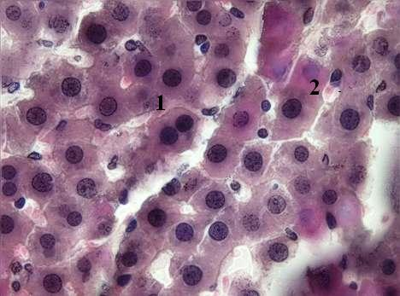  Опытная группа №4 (112 мкг/кг/сут). Печень без грубых изменений. 1- Целостная цитоплазматическая мембрана. 2- Эритроциты в пределах сосудистого русла

Рисунок 2. Морфологическая структура печени во всех группах

Гистологическая картина панкреонекроза у крыс представляет собой нарушение целостности цитоплазматических мембран, отек, набухание межклеточного вещества, полнокровие капилляров, выход эритроцитов за пределы сосудистой стенки, лизис ядер и конденсация хроматина. Изменениям в поджелудочной железе всегда сопутствовали изменения в печени, характеризующиеся нарушением целостности ядерных мембран, появление клеток апоптоза, конденсации цитоплазмы и вакуольной дистрофии гепатоцитов. В опытных группах гистологические маркеры воспаления и некробиоза поджелудочной железы регрессировали в зависимости от дозы введенного препарата. Максимальный цитопротекторный эффект наблюдался в группе получавшей октреотид в дозе 112 мкг/кг/сут (рис. 1, 2).

Таблица 1

Результаты лабораторного исследования
Группа  Показатель | Здоровые крысы | Контроль | Опытная группа №1 (8 мкг/кг/сут) | Опытная группа №2 (16 мкг/кг/сут) | Опытная группа №3 (56 мкг/кг/сут) | Опытная группа №4 (112 мкг/кг/сут)
АЛТ, мЕ | 37 ± 4 | 65 ± 4** | 58 ± 6** | 54 ± 5* | 47 ± 4,5* | 34± 4*
АСТ, мЕ | 42 ± 5 | 216 ± 8** | 271 ± 22** | 321 ± 11* | 130 ± 11* | 101±7*
ЩФ, нмоль/(с.л) | 178 ± 14 | 311 ± 14** | 310 ± 17** | 389 ± 21* | 163 ± 14* | 248 ± 16*
а-Амилаза, мг/с.л | 192± 23 | 3468 ± 162** | 3185 ± 232** | 4286 ± 240* | 2317±147* | 1456±76*
*-достоверные различия при парном межгрупповом сравнении (p<0,05); **- достоверные различия при сравнении со «Здоровой» группой (p<0,05)

Наиболее чувствительными маркерами воспаления поджелудочной железы в биохимическом анализе крови крыс являются α-амилаза, аспарагиновая и аланиновая трансаминазы, щелочная фосфатаза. Экспериментально выявлено влияние терапии октреотидом на регресс данных патологических маркеров. Наиболее приближенные к нормальным показатели получены в группе с максимальной дозировкой введенного октреотида. В контрольной группе выявлены значительное повышение α-амилазы до 3468±162 мг/с.л (p<0,01), умеренное повышение трансаминаз: АЛТ 65±4 МЕ, АСТ 216±8 МЕ) (p<0,05), повышение щелочной фосфатазы 311±14 нмоль/(с.л) (p<0,05) (табл. 1).
В опытной группе №1 (8 мкг/кг/сут) показатели α-амилазы, трансаминаз и щелочной фосфатазы достоверно не различаются с результатами контрольной группы (3185±232 мг/с.л, 58±6 МЕ, 310±17 МЕ, 271±22 нмоль/(с.л.) соответственно). В опытной группе №2 (16 мкг/кг/сут) уровень α-амилазы на 24% выше показателя контрольной группы (4286±240 мг/с.л, p<0,05), а уровень АСТ на 40% выше чем в контрольной группе (321±11 МЕ) (p<0,05). В опытной группе №3 (56 мкг/кг/сут) уровень α-амилазы ниже на 30% чем в контрольной группе (2317±147 мг/с.л, p<0,05). В опытной группе №4 (112 мкг/кг/сут) уровень α-амилазы ниже на 58% чем в контрольной группе (1456±76 мг/с.л, p<0,05), уровень АЛТ и щелочной фосфатазы снизился до нормальных величин (34 МЕ и 248 нмоль/(с.л.)), а уровень АСТ на 53% меньше контрольного показателя (101±7 МЕ, p<0,05) (табл. 1).
Таблица 2
Динамика тяжести состояния, амилаземии, хирургическая активность, летальность и койко-день в исследуемых группах (xср±s)
Группы | Контрольная группа | Основная группа
Амилаза при поступлении | 1005,41±317 | 1262,40±341
Амилаза 3 сутки | 854,37±284 | 883,68±312
Амилаза 5 сутки | 707,12±264 | 579,14±248*
Амилаза 7 сутки | 621,30±219 | 359,21±122*
Ranson | 4,13±0,5 | 4,45±0,6
Шкала APACHE II при поступлении | 17,74 ± 1,2 | 17,94 ± 1,1
Шкала APACHE II, 3 сутки | 17,02 ± 0,9 | 13,45 ± 0,6*
Шкала APACHE II, 5 сутки | 13,13 ± 0,7 | 10,57 ± 0,7*
Шкала APACHE II, 7 сутки | 7,78 ± 0,6 | 6,26 ± 0,7
Уровень ПКТ при поступлении | 1,2±0,32 | 1,4±0,37
Уровень ПКТ на 3 сутки | 0,9±0,27 | 0,7±0,6
Уровень ПКТ на 5 сутки | 0,65±0,22 | 0,45±0,32
Уровень ПКТ на 7 сутки | 0,47±0,17 | 0,41±0,27
Средний койко-день | 29,16 ±3,78 | 26,13 ± 3,48
Летальность | 17,14% | 13,16%**
Первичные операции | 39 (55,71%) | 16 (42,1%)*
Повторные операции | 20 (28,57%) | 5 (13,16%)*
*-достоверные различия по сравнению с контрольной группой по критерию Манна-Уитни (p <0,05); **- достоверные различия по сравнению с контрольной группой по критерию Мак-Нимара (p <0,05)
Результаты клинического исследования показали, что содержание α-амилазы в сыворотке крови пациентов контрольной и основной групп при поступлении достоверно не различалось и составляло 5-6 кратное превышение верхней границы нормы. Динамика снижения уровня амилаземии у пациентов основной группы на фоне проводимой терапии более выражена, а нормализация этого показателя наступает быстрее, чем у пациентов контрольной группы (табл. 2). Эти данные свидетельствуют о более выраженном действии максимальных доз октреотида на секреторную функцию поджелудочной железы.
Уровень прокальцитонина при поступлении составил 1,2±0,32 нг/мл в контрольной группе и 1,4±0,37 нг/мл в основной. В динамике этот показатель составил на 3, 5, 7 сутки госпитализации 0,9±0,27 нг/мл, 0,65±0,22 нг/мл, 0,47±0,17 нг/мл у пациентов контрольной группы и 0,7±0,31 нг/мл, 0,45±0,32 нг/мл, 0,41±0,27 нг/мл у пациентов основной группы соответственно (табл. 2). Таким образом, достоверного различия результатов прокальцитонинового теста при межгрупповом сравнении не выявлено (p>0,05).
В контрольной группе средний балл по шкале Ranson составил 4,13±0,5, а в основной 4,45±0,6 балла (табл. 2). По шкале APACHE II тяжесть состояния в контрольной и основной группах составила 17,74±1,2 и 17,94±1,1 баллов соответственно (табл. 2). Все эти пациенты нуждались в проведении интенсивной терапии. В динамике на 3, 5, 7 сутки лечения оценка по шкале APACHE II в основной группе снижалась более значительно (p<0,05), чем у пациентов контрольной группы (табл. 2). Так у больных, получающих октреотид в максимальной дозировке (основная группа), оценка по шкале APACHE II снизилась на 25,1% - к 3-м суткам, на 41,1%- к 5-м суткам и на 65,1% к 7 суткам. В контрольной группе снижение оценки по шкале APACHE II составило к 3-м суткам - 4%, 26,2% - к 5 суткам и 56,1% - к 7-м суткам от начала лечения.
Таблица 3
Результаты обследования больных в контрольной и основной группах (xср±s)
Группа | Мелкоочаговый |  | Крупноочаговый |  | Субтотальный |  | Тотальный
Группа | Контроль | Основная | Контроль | Основная | Контроль | Основная | Контроль | Основная
Распределение больных в подгруппах | 29 (41,43%) | 14 (36,8%) | 16 (22,86%) | 10 (26,4%) | 21 (30%) | 7 (18,4%) | 4 (5,71%) | 7 (18,4%)
Ranson | 3,2±0,3 | 3,3±0,4 | 4,4±0,5 | 4,6±0,5 | 4,9±0,4 | 4,9±0,5 | 5,8±0,6 | 6,1±0,5
APACHE II при поступлении | 11,7±0,5 | 11,8±0,6 | 16,4±1,5 | 16,7±1,2 | 19,6±0,9 | 19,8±0,8 | 23,25±1,8 | 23,44±1,7
APACHE II, 3 сутки | 11,23±0,6 | 8,85±0,5* | 15,74±0,7 | 12,52±0,6* | 18,8±0,8 | 14,85±0,6* | 22,3±0,7 | 17,57±0,7*
APACHE II, 5 сутки | 8,67±0,8 | 6,59±0,8* | 12,14±0,9 | 9,4±0,8* | 14,5±0,6 | 12,5±0,7* | 17,2±0,5 | 13,8±0,8*
APACHE II, 7 сутки | 5,2±0,5 | 3,82±0,6* | 7,17±0,6 | 5,88±0,6 | 8,57±0,7 | 6,57±0,8* | 10,16±0,6 | 8,78±0,8*
Средний к/день в подгруппах | 20,8±2,3 | 16,1±2,2 | 28,63±3,4 | 24,7±3,1 | 35,8±3,8 | 30,1±3,4 | 31,4±5,6 | 33,6±5,2
Первичные операции | 7 (17,95%) | 2 (12,5%)** | 13 (33,33%) | 4 (25%)** | 15 (38,46%) | 4 (25%)** | 4 (10,26%) | 6 (37,5%)**
Повторные операции | 0 | - | 6 (15,38%) | 1 (6,25%)** | 10 (25,64%) | 2 (12,5%)** | 4 (10,26%) | 2 (12,5%)**
Летальность в подгруппах | 0 | - | 2 (12,5%) | - | 8 (38,09%) | 28,57% (2) | 2 (50%) | 42,86% (3)
ПОН | - | - | 1 (6,25%) | - | 8 (38,09%) | 3 (42,85%) | 3 (75%) | 6 (85,71%)
ИВЛ | 1 (3,45%) | - | - | - | 4 (19,05%) | 4 (57,14%) | 3 (75%) | 6 (85,71%)
Инотропная поддержка | 1 (3,45%) | - | 1 (6,25%) | 2 (20%) | 3 (14,28%) | 3 (42,85%) | 4 (100%) | 6 (85,71%)
*-достоверные различия по сравнению с контрольной группой по критерию Манна-Уитни (p <0,05); ** - достоверные различия по сравненнию с контрольной группой по критерию Мак-Нимара (p <0,05).
Летальность среди пациентов получающих октреотид в дозе 1200 мкг/сут (основная группа) ниже на 3,98% (p <0,05), а койко-день на 10,39% меньше чем в контрольной группе (табл. 2).
Оперативное лечение в контрольной группе потребовалось 39 (55,71%) больным и 16 (42,1%) больным основной группы. Повторные хирургические вмешательства выполнены 20 больным (28,57%) и 5 больным (13,16%) в контрольной и основной группе соответственно (p<0,05) (табл. 2).
Распределение больных в подгруппах представлено в таблице 3.
Пациенты с тотальным и субтотальным панкреонекрозом в обеих исследуемых группах поступали в стационар в крайне тяжелом состоянии, тяжесть состояния пациентов с крупноочаговым панкреонекрозом соответствовала декомпенсированному состоянию ряда регуляторных систем и полиорганной дисфункции, а пациенты с мелкоочаговым панкреонекрозом, в большинстве своем, поступали в тяжелом субкомпенсированном состоянии, зачастую на грани декомпенсации (табл. 3). Достоверных различий в оценке по шкале APACHE II при поступлении у пациентов исследуемых подгрупп не выявлено (p>0,05). У больных контрольной группы средний балл по APACHE II составил в подгруппе мелкоочагового – 11,7±0,5; крупноочагового 16,4±1,5; субтотального 19,6±0,9; тотального 23,25±1,8 баллов, у больных основной группы – 11,8±0,6; 16,7±1,2; 19,8±0,8; 23,44±1,7 баллов соответчтвенно (табл. 3).
В основной группе полиорганная недостаточность развилась у 42,85% - 3 больных с субтотальным панкреонекрозом и у 85,71% - 6 больных с тотальным панкреонекрозом. В контрольной группе полиорганная недостаточность развилась в 6,25% - 1 больного с крупноочаговым панкреонекрозом, 38,09% - 8 больных с субтотальным панкреонекрозом и 75% - 3 больных с тотальным панкреонекрозом. Искусственную вентиляцию легких проводили 57,14% - 4 больных с субтотальным панкреонекрозом и 85,71% - 6 больных с тотальным панкреонекрозом в основной группе. В контрольной группе 3,45% - 1 больной нуждался в проведении искусственной вентилляции легких с крупноочаговым панкреонекрозом, 19,05% - 4 больных с субтотальным и 75% - 3 больных с тотальным панкреонекрозом. Инотропную поддержку проводили 28,95% - 11 больных в основной группе и 12,85% - 9 больных в контрольной группе (табл. 3).
Показатели первичных и повторных операций представлены в таблице 3. Полученные данные сопоставимы, а различие результатов достоверны при межгрупповом сравнении по критерию Мак-Нимара (p <0,05).
Графическое изображение тяжести состояния при поступлении представлено на рисунках 3, 4.
Рисунок 3. Тяжесть состояния по шкале Ranson в подгруппах (xср±s)
Рисунок 4. Тяжесть состояния по шкале APACHE II при поступлении (xср±s)
В результате проведенных исследований выявлено, что клиническое течение заболевания у пациентов получающих максимально разрешенные дозировки октреотида более благоприятно по сравнению с пациентами получающими обычные рекомендованные дозировки.
Таким образом, введение высоких доз октреотида в протокол лечения тяжелого острого панкреатита (Оценка по шкале Ranson > 3 баллов) является целесообразным, что подтверждается улучшением клинического течения заболевания, уменьшением необходимости проведения первичных и повторных хирургических вмешательств, уменьшением койко-дня и снижением летальности.
Таблица 4
Стоимостные характеристики лечебных мероприятий в исследуемых группах(xср±s)
 | Контрольная группа | Основная группа
Средняя стоимость оперативного лечения при панкреонекрозе | 48439 ±6430 | 37458 ± 7209
Средняя стоимость лечения октреотидом | 8820 ± 1660 | 35280 ± 3440
Средняя стоимость лекарственного обеспечения (без стоимости октреотида) | 349913 ± 27420 | 324372 ± 23660
Средняя стоимость обследования (лабораторное и инструментальное) | 59540 ± 4905 | 51680 ± 4740
Средний койко-день | 29,16 ± 3,78 | 26,13 ± 3,48
Всего | 466712 ± 32780 | 448790 ± 35630 **
**- Различия достоверны по сравнению с контрольной группой по критерию χ² (p<0,001).

При расчете средней стоимости лечения тяжелого острого панкреатита в исследуемой группе (оценка по шкале Ranson 3-8 баллов) выявлено: минимальная стоимость лечения составляет 169453 руб., максимальная стоимость доходит до 1222859 руб. Средние затраты на лечение в контрольной группе составили 466712 рублей, в основной группе 448790 рублей (табл. 4).
Стоимость лечения октреотидом в рекомендуемой дозировке составляет 8820 рублей, в исследуемой дозировке стоимость равна 35280 рублей, что дороже стандартной методики на 26460 рублей (табл. 4).
Средняя стоимость одного санационно - дренирующего хирургического вмешательства при панкреонекрозе составляет 34,5 тыс. руб. Снижение количества операций в исследуемой группе уменьшает затраты на них до 37458 рублей, что меньше на 10981 рубль по сравнению с расходами на оперативное лечение в контрольной группе. Затраты на лабораторную и инструментальную диагностику в основной группе меньше на 7860 рублей, по сравнению с расходами в контрольной группе. Стоимость лекарственного обеспечения больных панкреонекрозом (без учета стоимости октреотида) составила 324372 рубля в основной группе и 349913 рублей в контрольной группе, что дороже на 25541 рубль. Проверка взаимосвязи полученных данных с исследуемой схемой лечения (расчет по критерию χ²) демонстрирует достоверность различий полученных результатов между группами (p<0,001) и наличие взаимосвязи этих различий с дозой вводимого октреотида (коэффициент Чупрова 0,0015).
Таким образом, экономическая эффективность введения в комплексную терапию панкреонекроза дозировки октреотида 1200 мкг/сут составляет 17922 рубля (3,84%). В этот расчет не входят потери связанные с летальностью от панкреонекроза.
Таблица 5
Средства выделяемые на лечение острого панкреатита и панкреонекроза согласно Медико-экономического стандарта по Московской области
Наименование | Цена
Стоимость лечения острого панкреатита (МЭС - К85), рублей | 21940,99
Стоимость лечения панкреонекроза (МЭС - К86.8), рублей | 7622,94
Сроки лечения (для острого панкреатита и панкреонекроза), дней | 7-21
Стоимость лечения в исследуемой группе | 448790
Необходимо отметить, что тарифы на лечение, рекомендованные в медико-экономических стандартах, не пересматривалось с 1994 года и ценовая политика фондов ОМС не соответствует современным реалиям. В соответствии с медико-экономическим стандартом (МЭС) при лечении острого панкреатита (Шифр по Международной классификации Болезней (МКБ 10) - К85) минимальный срок госпитализации 7 суток, а максимальный 20 суток. Финансовое обеспечение этой категории больных составляет 21940 рублей 99 копеек. В случае заболевания панкреонекрозом (Шифр по Международной классификации Болезней (МКБ 10) - К86.8) сроки госпитализации 7-21 день, финансовое обеспечение этой группы больных – 7622 рубля 94 копейки на 1 пациента (табл. 5).
В целом, проведенные исследования показали наличие цитопротекторного эффекта октреотида при панкреонекрозе, которым, по-видимому, объясняется более благоприятное течение заболевания на фоне терапии октреотидом. Снижение выброса α-амилазы в кровоток может быть результатом блокады аутоальтерации, вследствие октреотид - индуцированного снижения синтеза цитокинов в очаге воспаления. Выраженность цитопротекторного эффекта зависит от дозы введенного октреотида и возрастает пропорционально. Анализ затрат на лечение панкреонекроза демонстрирует преимущество схемы включающей назначение максимальных доз октреотида. Это достигается, в первую очередь, за счет снижения общего койко-дня и количества первичных и повторных хирургических вмешательств.
ВЫВОДЫ
- При модельном эксперименте на лабораторных крысах линии Wistar введение октреотида в дозе 8 мкг/кг/сут не приводит к значимому уменьшению ферментемии и изменению морфологической картины панкреонекроза. Введение октреотида в дозе 16 мкг/кг/сут не приводит к уменьшению ферментемии, но способствует уменьшению некробиотических изменений в тканях поджелудочной железы и печени.
- Введение октреотида лабораторным крысам в дозе 56 и 112 мкг/кг/сут приводит к дозозависимому выраженному уменьшению ферментемии и доза/зависимой нормализации морфологической картины печени и поджелудочной железы.
- Введение в комплексную терапию панкреонекроза максимально разрешенных доз октреотида (1200 мкг/сут) способствует более благоприятному течению заболевания, выражающемуся в регрессии бальности по шкале APACHE II (65,1% против 56,1%), более динамичному снижению амилаземии (71,55% против 38,2%) уменьшению летальности (3,98%), снижению общего койко-дня (10,39%) и уменьшению количества первичных и повторных оперативных вмешательств (13,6% и 15,41% соответственно).
- Средняя стоимость лечения острого деструктивного панкреатита (оценка по шкале Ranson 3-8 баллов) в основной группе составляет 448790 рублей, в контрольной группе – 466712 рублей. Экономическая эффективность введения в комплексную терапию панкреонекроза дозировки октреотида 1200 мкг/сут составляет 17922 рубля (3,84%).

ПРАКТИЧЕСКИЕ РЕКОМЕНДАЦИИ
- Применение октреотида у пациентов с панкреонекрозом (оценка по шкале Ranson при поступлении > 3 баллов) рекомендуется в максимальной разрешенной дозировке (1200 мкг/сут) с первых часов нахождения в стационаре.
- Применение октреотида в максимальной дозе рекомендуется до 5-7 суток от начала терапии, что позволяет уменьшить общий хирургический койко-день, количество оперативных вмешательств, летальность, и, в конечном итоге, уменьшить финансовые затраты на лечение этой категории больных.

СПИСОК ОПУБЛИКОВАННЫХ РАБОТ ПО ТЕМЕ ДИССЕРТАЦИИ
- Опыт использования различых доз синтетического аналога соматостатина при панкреонекрозе (клинико-экспериментальное исследование) / Агапов К.В., Шутов А.А., Поливода М.Д., Павлов Н.Б. // Вестник Российского Государственного Медицинского Университета. 2010. №3. С. 40-44.
- Экономический аспект лечения панкреонекрорза / Агапов К.В., Багдатьев В.Е., Павлов Н.Б., Шутов А.А., Поливода М.Д. // Вестник Российского Государственного Медицинского Университета. 2010. №5. С.11-13
- Опыт применения антибактериальной химиотерапии для лечения некротических форм острого панкреатита / Агапов В.К., Истомин Н.П., Агапов К.В., Багдатьева М.Г., Павлов Н.Б., Шутов А.А. // Медицина экстремальных ситуаций. 2008. №2 (24). С. 5-11.
- Раннее энтеральное питание с использованием изокалорической питатальной смеси «MDмил клинипит» для лечения синдрома кишечной недостаточности у больных, оперированных на органах желудочно-кишечного тракта / Истомин Н.П., Агапов В.К., Багдатьева М.Г., Ламзина Е.А., Павлов Н.Б., Истомин Д.Н., Агапов К.В., Шутов А.А. // Медицина экстремальных ситуаций. №3 , Москва, 2008. С. 34-39.
- Выбор метода хирургического лечения панкреонекроза / Истоми Н. П., Кейян С. В., Агапов К. В., Егоров М. С., Шутов А. А. // Медицина экстремальных ситуаций № 4, 2008. С. 23-33.
- Консервативная терапия панкреонекроза / Агапов В.К., Истомин Н.П., Агапов К.В., Багдатьева М.Г., Павлов Н.Б., Шутов А.А., Данилюк Т.В., Егоров М.С., Лебедев Р.В., Гладышев А.И. // Материалы IX научно-практической конференции врачей-хирургов ФМБА России «Актуальные вопросы хирургии», Северодвинск, 2008, С. 26
- Особенности интенсивной терапии послеоперационного перитонита / Агапов К. В., Истомин Н. П., Чумак В. Н., Багдатьева М. Г., Шутов А. А., Козадаев В. Б., Кузнецов Д. Ю., Павлов Н. Б. // Материалы IX научно-практической конференции врачей-хирургов ФМБА России «Актуальные вопросы хирургии», Северодвинск, 2008, С. 30
- Интенсивная терапия перитонита различной этиологии / Багдатьева М.Г., Агапов К.В., Чумак В.Н., Шутов А.А., Кузнецов Д.Ю., Павлов Н.Б., Яндыбаев В.С // Материалы IX научно-практической конференции врачей-хирургов ФМБА России «Актуальные вопросы хирургии», Северодвинск, 2008, С. 34
- Лечение деструктивного панкреатита синтетическими аналогами соматостатина / Агапов К. В., Шутов А. А. // XVI международный Конгресс хирургов - гепатологов стран СНГ «Актуальные проблемы хирургической гепатологии» 16-18 сентября 2009 года г. Екатеринбург, тезисы докладов, С. 50
- Экономический аспект применения различных дозировок октреотида в комплексном лечении панкреонекроза / Агапов В.К., Истомин Н.П., Агапов К.В., Багдатьева М.Г., Павлов Н.Б., Ламзина Е.А., Шутов А.А., Козадаев В.Б. // Сборник научных трудов ФГУЗ Клиническая больница № 119 ФМБА России, выпуск 14, 2010, С. 110
- Экономические аспекты лечения деструктивных форм острого панкреатита / Агапов К.В., Шутов А.А., Павлов Н.Б. // Сборник научных трудов ФГУЗ Клиническая больница № 119 ФМБА России, выпуск 14, 2010, С. 117
- Определение хирургической тактики у больных панкреонекрозом / Истомин Н.П., Егоров М.С., Дзугкоева Ф.А., Агапов К.В., Шутов А.А. // Сборник научных трудов ФГУЗ Клиническая больница № 119 ФМБА России, выпуск 14, 2010, С. 150
- Влияние различных доз Октреотида при лечении панкреонекроза / Агапов В.К., Истомин Н.П., Агапов К.В., Багдатьева М.Г., Павлов Н.Б., Ламзина Е.А., Шутов А.А., Данилюк Т.В., Татиевский Д.В. // Материалы X научно-практической конференции врачей-хирургов ФМБА России «Актуальные вопросы хирургии», Северодвинск, 2010, С. 12
- Определение хирургической тактики у больных со стерильным и инфицированным панкреонекрозом / Агапов В.К., Истомин Н.П., Егоров М.С., Дзугкоева Ф.А., Агапов К.В., Шутов А.А., Павлов Н.Б. // Материалы X научно-практической конференции врачей-хирургов ФМБА России «Актуальные вопросы хирургии», Северодвинск, 2010, С. 14
- Экономические затраты диагностики и лечения панкреонекроза / Истомин Н.П., Агапов К.В., Шутов А.А., Павлов Н.Б. // Материалы X научно-практической конференции врачей-хирургов ФМБА России «Актуальные вопросы хирургии», Северодвинск, 2010, С. 60

